ขั้นตอนที่ 1 เริ่มและรู้จักโปรแกรม
โปรแกรม THAIPC เป็นโปรแกรมที่ถูกออกแบบและพัฒนาขึ้นมาเพื่อรองรับงานการออกใบรับรองพืชและงานการทำรายงานสรุปข้อมูลที่ทำการบันทึกไว้ในแต่ละวันที่มีการส่งออก โดย THAIPC ได้ถูกออกแบบมาให้ใช้งานได้ง่าย , สะดวกรวดเร็วสามารถใช้งานได้อย่างคล่องตัว โดยในตัวโปรแกรมจะประกอบไปด้วยแบบฟอร์มต่างๆที่ใช้งานแตกต่างกันออกไปตามแต่หน้าที่และลักษณะการใช้งาน ซึ่งในคู่มือการใช้งานฉบับนี้จะได้อธิบายวิธีการใช้งานของแต่ละแบบฟอร์มโดยละเอียดทุกขั้นตอนการทำงาน

ขั้นตอนที่ 2 เริ่มการใช้งาน
 เมื่อมีการเริ่มใช้โปรแกรมโดยสามารถทำการเรียกใช้งานโปรแกรมได้ 2 วิธีคือ วิธีที่แรกคือการกดที่รูปโปรแกรม ( ไอคอน) THAIPC ที่อยู่บนหน้าต่างของวินโดว์ดังแสดงได้ดังรูปข้างล่าง

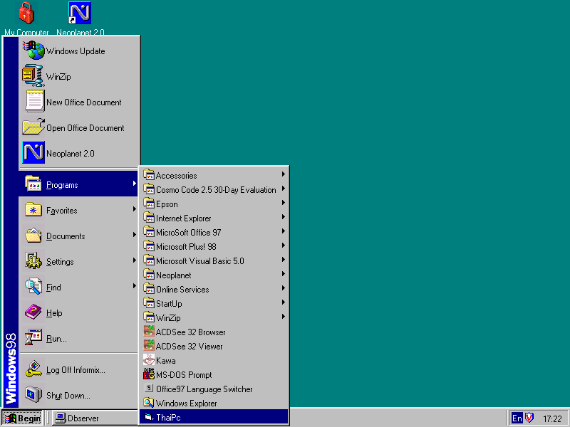
หรืออีกวิธีหนึ่งคือการเรียกโปรแกรมจาก TASK BAR ของวินโดว์ดังรูปที่แสดงข้างล่าง

เมื่อทำการเรียกโปรแกรม THAIPC ขึ้นมาแล้วก็จะปรากฏโลโก้ของโปรแกรมดังแสดงดังรูปต่อไปนี้
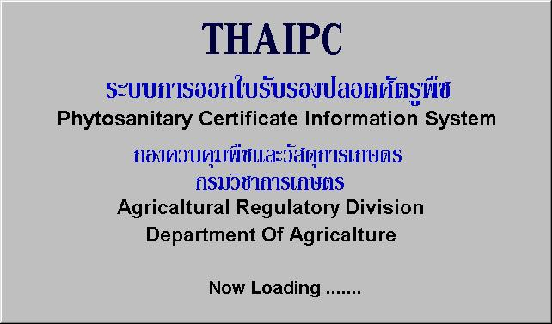
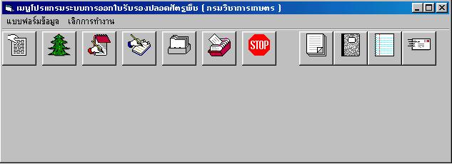เมื่อปรากฏรูปโลโก้แล้วจากนั้นก็จะปรากฏเมนูหลักของโปรแกรม THAIPC ขึ้นมาดังรูปต่อไปนี้

และเมื่อปรากฏเมนูหลักของโปรแกรมนี้ขึ้นมาแล้วก็แสดงว่าโปรแกรมก็พร้อมที่จะทำงานแล้ว

ขั้นตอนที่ 3 รู้จักและใช้งานกับแบบฟอร์มแต่ละประเภท
สำหรับในขั้นตอนนี้จะเป็นวิธีการใช้งานของแบบฟอร์มที่อยู่ภายในเมนูหลัก ในแต่ละแบบฟอร์มจะมีหน้าที่และการใช้งานที่แตกต่างกันออกไปตามแต่ลักษณะการใช้งาน โดยแต่ละแบบฟอร์มจะถูกเรียกออกมาใช้งานโดยผ่านการกดรูปที่อยู่บนเมนูหลักต่าง ๆ ในการอธิบายการทำงานจะอธิบายโดยจะเรียงลำดับจากรูปแบบฟอร์มแรกไปจนกระทั่งถึงแบบฟอร์มสุดท้ายดังจะอธิบายได้ดังนี้

 รูปที่ 1 แบบฟอร์มในการออกใบรับรองพืช

รูปที่ 2 แบบฟอร์มในการกรอกรายละเอียดของพืชที่ส่งออก

 รูปที่ 3 แบบฟอร์มในการกรอกข้อมูลเกี่ยวกับพืช

รูปที่ 4 แบบฟอร์มในการกรอกข้อมูลประเทศ

 รูปที่ 5 แบบฟอร์มในการกรอกข้อมูลกลุ่มพืช

 รูปที่ 6 แบบฟอร์มในการกรอกข้อมูลผู้ส่งออกและผู้นำเข้า

รูปที่ 7 ออกจากโปรแกรม

 รูปที่ 8 แบบฟอร์มในการค้นหาข้อมูลต่างๆ

 รูปที่ 9 แบบฟอร์มในการทำรายงานสรุปของการส่งออกพืช

รูปที่ 10 แบบฟอร์มในการทำรายงานเกี่ยวกับรายละเอียดของพืช
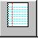
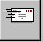 รูปที่ 11 แบบฟอร์มในการทำลาเบลผู้ส่งออก

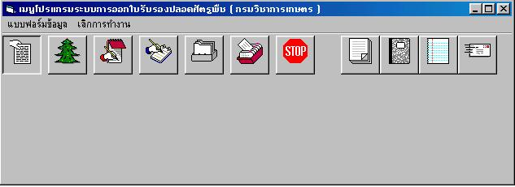แบบฟอร์มที่ 1

เป็นแบบฟอร์มสำหรับการออกใบรับรองพืช เรียกใช้งานโดยกดรูปที่ 1 ดังรูปเมื่อต้องการที่ทำการออกใบรับรอง จากนั้นจะปรากฏหน้าต่างของแบบฟอร์มการออกใบรับรองพืชขึ้นมาดังนี้

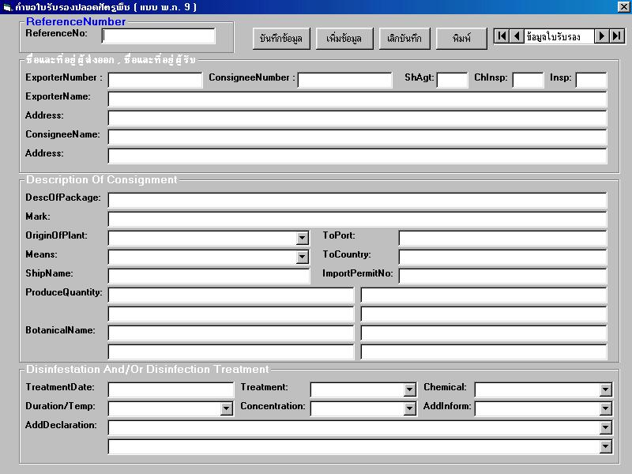
จากหน้าต่างของแบบฟอร์มที่ปรากฏขึ้นมาจะประกอบไปด้วยช่องข้อมูลทั้งหมดที่จะใช้ในการกรอกข้อมูลลงไปเพื่อที่จะนำข้อมูลเหล่านี้ไปพิมพ์เป็นใบรับรองในที่สุด เราจะเริ่มต้นอธิบายที่ช่องแรกพร้อมกับตัวอย่างประกอบไปจนถึงช่องสุดท้ายดังนี้

ช่อง ReferenceNo
เป็นช่องของเลขที่อ้างอิงหรือ Reference Number ของใบรับรอง เช่น D.37687/98 , B.12545/20 เป็นต้น โดยเมื่อแบบฟอร์มถูกเรียกขึ้นมาในตอนแรก ช่องเลขที่อ้างอิงจะรอรับข้อมูลตั้งแต่ตอนแรกโดยการป้อนข้อมูลนั้นทำการป้อนโดยการพิมพ์เลขอ้างอิงที่ต้องการลงไป เมื่อทำการป้อนข้อมูลจนเป็นที่เรียบร้อยแล้วจากนั้นกดปุ่ม Enter จะทำให้ช่องข้อมูลที่อยู่ถัดไป ๆ รอรับข้อมูลที่จะถูกป้อนเข้ามา ( สามารถสังเกตุได้จากขีดที่กระพริบในช่องนั้นจะหมายถึงช่องข้อมูลที่พร้อมจะรอรับการป้อนข้อมูล ) ดังแสดงดังรูปข้างล่าง

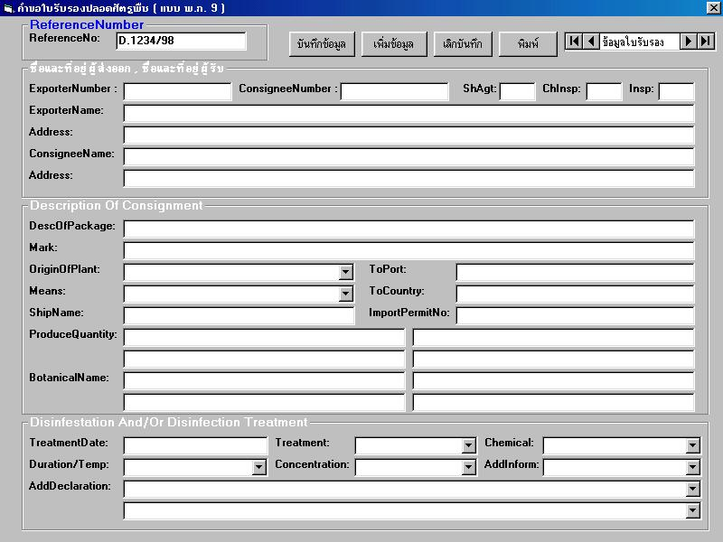
จากตัวอย่างทำการป้อนเลขที่อ้างอิงเป็นเลข D.1234/98 จากนั้นทำการกดปุ่ม Enter เพื่อไปป้อนข้อมูลในช่องต่อไป

ช่อง ExporterNumber
เป็นช่องหมายเลขผู้ส่งออก ( Exporter Number ) ให้เราป้อนหมายเลขผู้ส่งออกเข้าไป ( ผู้ส่งออกทุกรายจะต้องมีหมายเลขผู้ส่งออกและหมายเลขเหล่านี้จะต้องถูกเก็บไว้ในฐานข้อมูลโดยการกรอกข้อมูลที่แบบฟอร์มข้อมูลผู้ส่งออก ) เมื่อเราป้อนหมายเลขผู้ส่งออกที่ถูกต้องเข้าไปแล้วกดปุ่ม Enter ถ้าข้อมูลผู้ส่งออกถูกเก็บไว้ในฐานข้อมูลอยู่แล้ว โปรแกรมจะไปดึงข้อมูลให้ออกมาเองโดยอัตโนมัติดังแสดงดังรูป

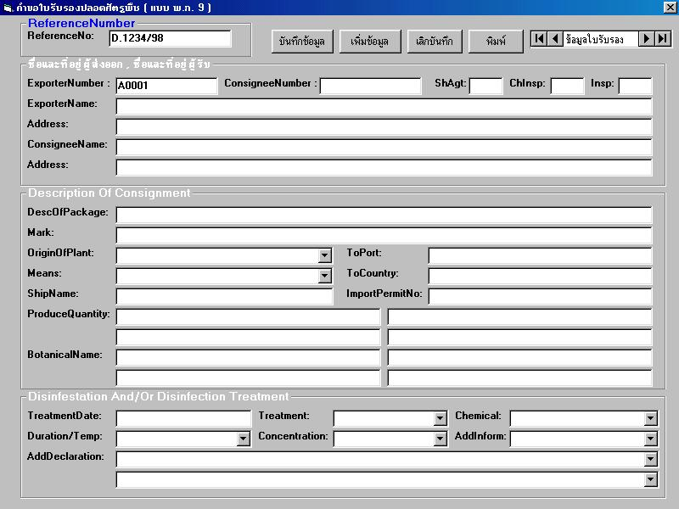
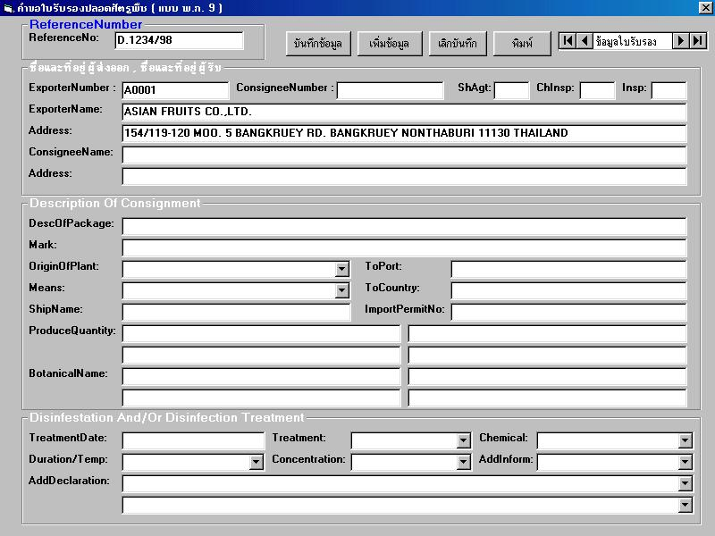
จากรูปตัวอย่างเป็นผู้ส่งออกหมายเลข A0001 เมื่อทำการป้อนหมายเลขผู้ส่งออกแล้วกดปุ่ม Enter จะได้รูปแบบดังนี้
จากนั้น Enter ไปจนกระทั่งเส้นกระพริบ ๆ อยู่ที่ช่อง ExporterNumber
ช่อง ConsigneeNumber
เป็นช่องของหมายเลขผู้นำเข้า ( Consignee Number ) ให้เราป้อนหมายเลขผู้นำเข้าๆไป ( ผู้นำเข้าทุกรายจะต้องมีหมายเลขผู้นำเข้าและหมายเลขเหล่านี้จะต้องถูกเก็บไว้ในฐานข้อมูลโดยการกรอกข้อมูลที่แบบฟอร์มข้อมูลผู้นำเข้า ) เมื่อเราป้อนหมายเลขผู้นำเข้าที่ถูกต้องเข้าไปแล้วกดปุ่ม Enter ถ้าข้อมูลผู้นำเข้าถูกเก็บไว้ในฐานข้อมูลอยู่แล้ว โปรแกรมจะไปดึงข้อมูลให้ออกมาเองโดยอัตโนมัติดังแสดงดังรูป
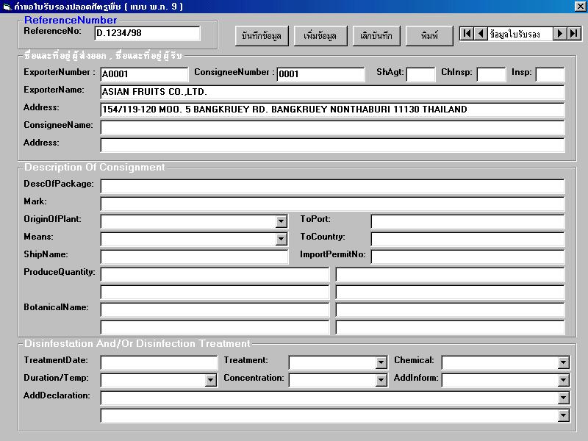

จากรูปตัวอย่างเป็นผู้นำเข้าหมายเลข 0001 จากนั้น Enter จะได้รูปดังนี้

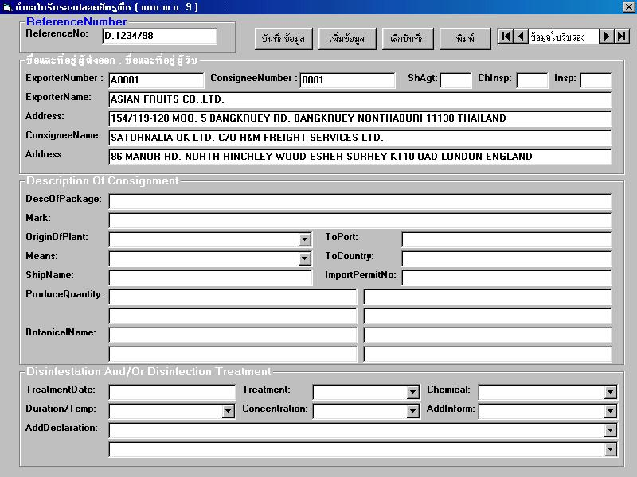
จากนั้น Enter ไปเรื่อย ๆ จนกระทั่งไปอยู่ที่ช่อง DescOfPackage
ช่อง DescOfPackage
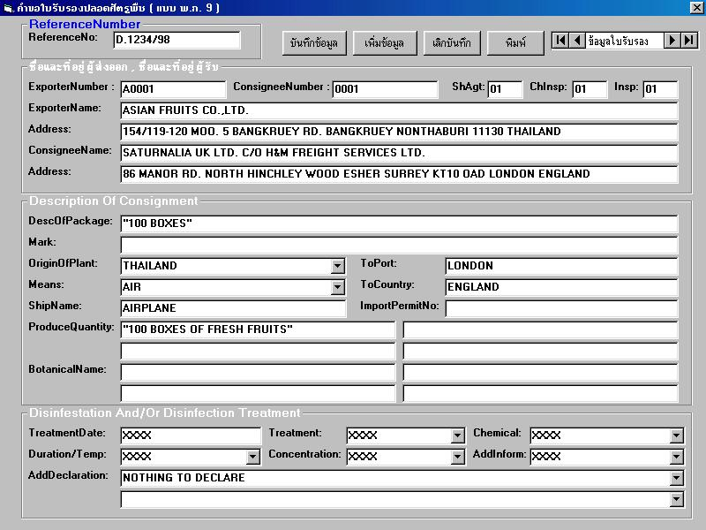เป็นช่องที่ใส่ข้อมูลเหมือนกับที่พิมพ์ในการออกใบรับรองแบบเดิมซึ่งผู้ใช้คงจะคุ้นเคยดีอยู่แล้ว โดยถ้าพิมพ์อักษรอย่างไรไปก็จะออกไปเช่นนั้น ดังแสดงดังรูป
จากรูปจะเห็นว่าช่องต่าง ๆ ซึ่งเป็นช่องที่คล้ายกับของเดิมที่ใช้อยู่ด้วยการพิมพ์ดีด และการกรอกข้อมูลก็เหมือนกันกับแบบเดิม เช่น Mark , OriginOfPlant , Mean , ShipName , Toport , ToCountry และอี่นๆ แต่จะมีพิเศษตรงที่ช่องที่กรอกข้อมูลจะมีอยู่ 2 ลักษณะคือ แบบธรรมดา , แบบที่เลือกข้อมูลภายในช่องได้ โดยถ้าเป็นแบบธรรมดาจะเป็นช่องเปล่าโล่ง แต่ถ้าเป็นช่องแบบที่เลือกข้อมูลภายในช่องได้ก็จะเป็นช่องที่มีลูกศรอยูที่ปลายช่อง ความแตกต่างระหว่างช่องทั้ง 2 คือช่องแบบธรรมดาจะต้องกรอกข้อมูลเองใหม่ทุกครั้งแต่ถ้าเป็นช่องแบบที่เลือกข้อมูลภายในช่องได้จะสามารถเลือกข้อมูลที่มีอยู่แล้วเพื่อช่วยอำนวยความสะดวกในกรณีที่เป็นช่องที่มีการกรอกข้อมูลที่ซ้ำๆ บ่อย ๆ โดยผู้พิมพ์สามารถที่จะเลือกข้อมูลที่อยู่ภายในได้โดยการ กด ลงที่ปุ่มลูกศรที่คีย์บอร์ด เพื่อเลือกข้อมูลที่ต้องการ สำหรับคำอธิบายสำหรับช่องต่างๆ มีดังนี้

ช่อง Mark ( ช่องแบบธรรมดา )
เป็นช่องที่กรอกสำหรับ mark ของผลิตภัณฑ์ที่บรรจุในการส่งออก
ช่อง OriginOfPlant ( ช่องแบบเลือกข้อมูลได้ )
เป็นช่องที่ใช้กรอกข้อมูลถิ่นกำเนิดของพืช ( โดยปรกติจะเป็น THAILAND )
ช่อง Mean ( ช่องแบบเลือกข้อมูลได้ )
เป็นช่องที่ใช้กรอกข้อมูลว่าส่งออกพืชทางใด ( มีให้เลือกคือ AIR , SEA , TRAIN )
ช่อง ShipName ( ช่องแบบธรรมดา )
เป็นช่องที่ใช้กรอกข้อมูลชื่อของพาหนะที่นำสินค้าส่งไปยังต่างประเทศ เช่น ชื่อเครื่องบิน , เรือ เป็นต้น
ช่อง ToPort ( ช่องแบบธรรมดา )
เป็นช่องที่ใช้กรอกข้อมูลว่าส่งไปยังพอร์ตใด
ช่อง ToCountry ( ช่องแบบธรรมดา )
เป็นช่องที่ใช้กรอกข้อมูลว่าส่งไปยังประเทศอะไร
ช่อง ImportPermitNo ( ช่องแบบธรรมดา )
เป็นช่องที่ใช้กรอกข้อมูลใบอนุญาติการนำเข้าสินค้า
ช่อง ProduceQuantity ( ช่องแบบธรรมดา )
เป็นช่องที่ใช้กรอกข้อมูลเกี่ยวกับรายละเอียดของสินค้า มีอยู่ด้วยกัน 4 ช่องซึ่งก็คือในแต่ละช่องจะหมายถึงแต่ละบรรทัดของใบรับรองที่จะพิมพ์ ซึ่งก็คือสามารถพิมพ์ได้ 4 บรรทัด
ช่อง BotanicalName ( ช่องแบบธรรมดา )
เป็นช่องที่ใช้กรอกข้อมูลชื่อวิทยาศาสตร์ของพืชที่ส่งออกมี 4 ช่องเช่นเดียวกันกับ ProduceQuantity
ช่อง TreatmentDate ( ช่องแบบธรรมดา )
เป็นช่องที่ใช้กรอกข้อมูลวันที่มีการทำกระบวนการทางเคมีกับพืชที่ส่งออก
ช่อง Treatment ( ช่องแบบเลือกข้อมูลได้ )
เป็นช่องที่ใช้กรอกข้อมูลว่าใช้กรรมวิธีใดในการทำกระบวนการทางเคมีกับพืชที่ส่งออก
ช่อง Chemical ( ช่องแบบเลือกข้อมูลได้ )
เป็นช่องที่ใช้กรอกข้อมูลว่าใช้สารเคมีใดในการทำกระบวนการทางเคมีกับพืชที่ส่งออก

ช่อง Duration/Temp. ( ช่องแบบเลือกข้อมูลได้ )
เป็นช่องที่ใช้กรอกข้อมูลว่าใช้ระยะเวลาและอุณหภูมิเท่าใดในการทำกระบวนการทางเคมีกับพืชที่ส่งออก
ช่อง Concentration ( ช่องแบบเลือกข้อมูลได้ )
เป็นช่องที่ใช้กรอกข้อมูลว่ามี Concentration เท่าใดในการทำกระบวนการทางเคมีกับพืชที่ส่ง
ช่อง AddInform. ( ช่องแบบเลือกข้อมูลได้ )
เป็นช่องที่ใช้กรอกข้อมูลว่ามีข้อความพิเศษเพิ่มเติมในการทำกระบวนการทางเคมีกับพืชที่ส่ง
ช่อง AddDeclaration ( ช่องแบบเลือกข้อมูลได้ )
เป็นช่องที่ใช้กรอกข้อมูลว่ามีข้อความพิเศษเพิ่มเติม แบ่งออกเป็น 2 ช่องหมายถึงความสามารถในการพิมพ์ข้อมูลได้ในใบรับรองได้ 2 บรรทัด คือบรรทัดบนและล่าง
ช่อง ShAgnt ( ช่องแบบธรรมดา )
เป็นช่องที่ใช้กรอกข้อมูล ShipAgency
ช่อง ChInsp ( ช่องแบบธรรมดา )
เป็นช่องที่ใช้กรอกข้อมูลหัวหน้าผู้ตรวจ
ช่อง Insp ( ช่องแบบธรรมดา )
เป็นช่องที่ใช้กรอกข้อมูลผู้ตรวจ

รูปต่อไปนี้เป็นตัวอย่างการใช้งานของช่องแบบเลือกข้อมูลที่อยู่ข้างในได้
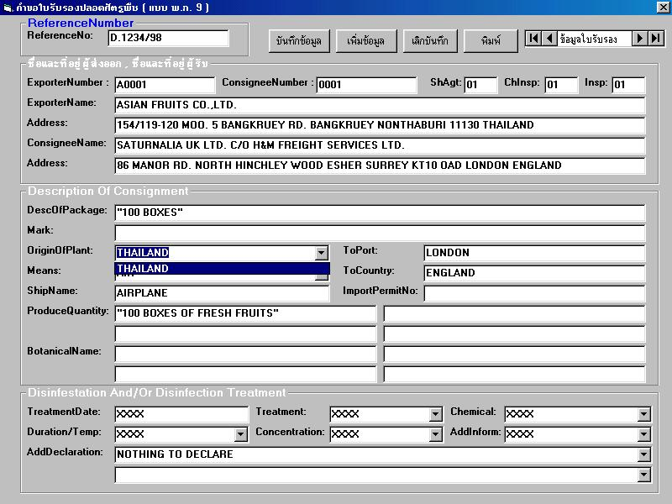

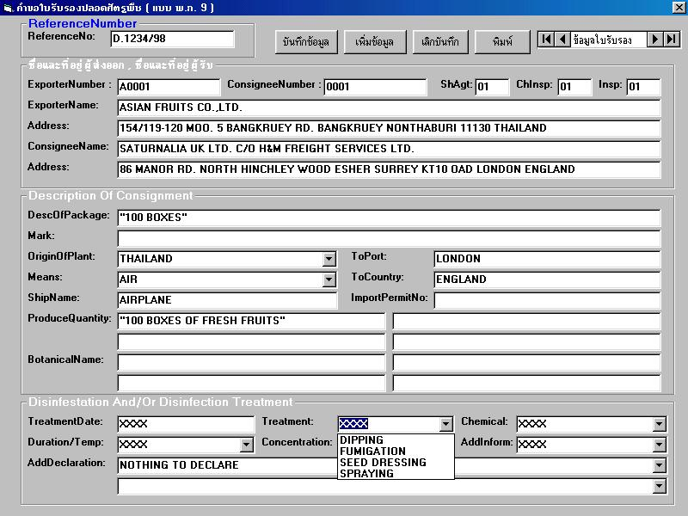
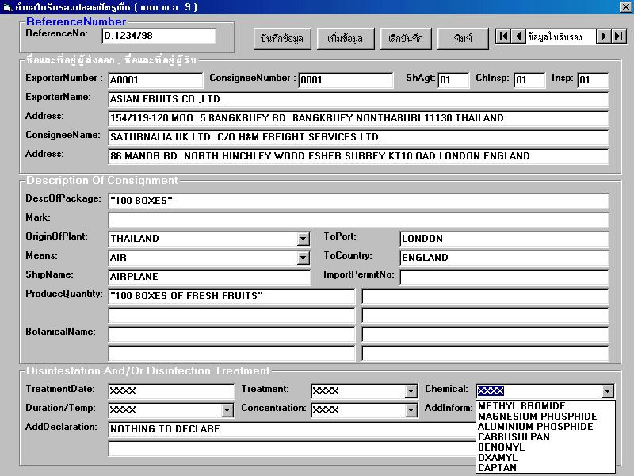

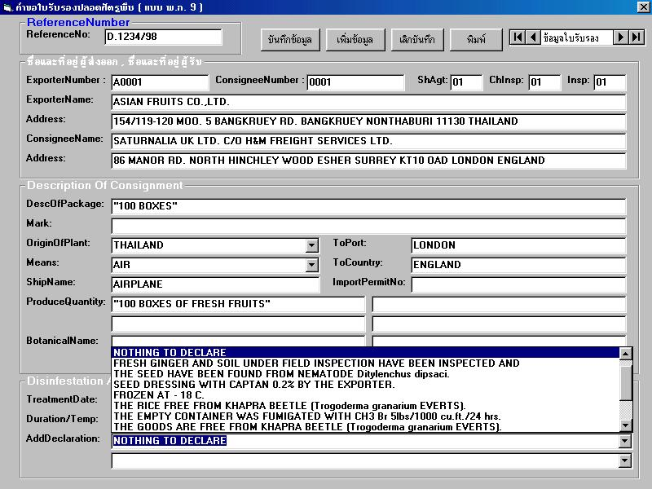
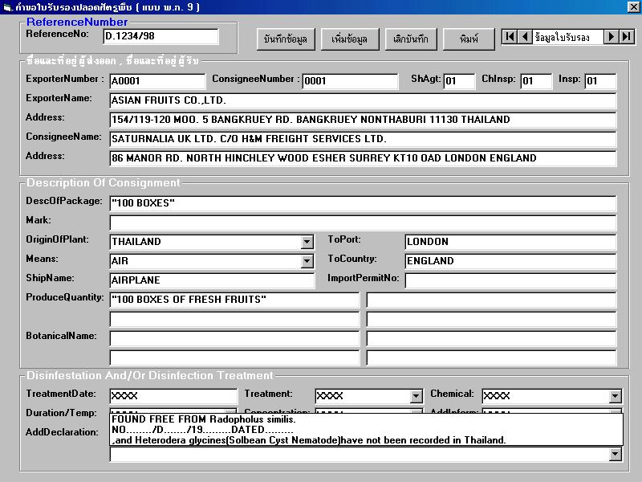

เมื่อผู้ใช้ได้กรอกข้อมูลครบถ้วนจนกระทั่งถึง ช่อง Insp เป็นอันว่าสิ้นสุดการกรอกข้อมูลเพียงเท่านี้ จากนี้ไปจะเป็นส่วนของการบันทึกข้อมูลและพิมพ์ใบรับรอง ในขั้นตอนแรกหลังจากที่กรอกข้อมูลที่ช่อง Insp แล้วกด Enter ปุ่ม บันทึกข้อมูล ก็จะเตรียมพร้อมสำหรับการบันทึกข้อมูลให้ผู้ใช้กด Enter เพื่อบันทึกข้อมูลดังรูป
บันทึกข้อมูล
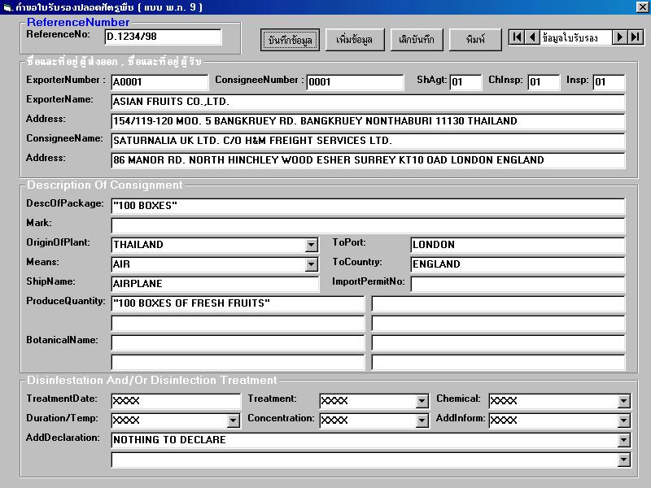
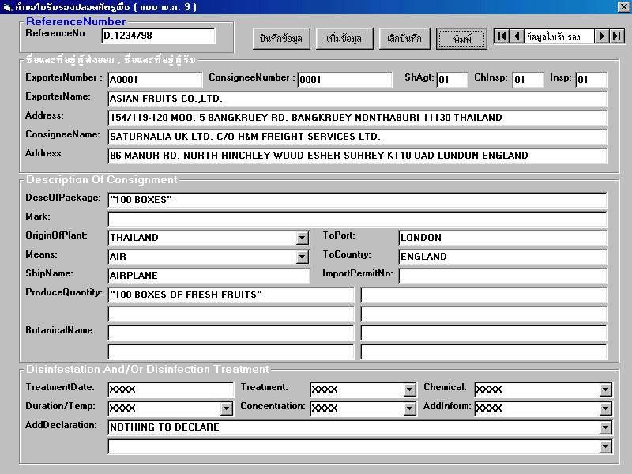
หลังจากที่ทำการกดบันทึกข้อมูลแล้วนั้น โปรแกรมจะเลื่อนให้ปุ่ม พิมพ์ พร้อมที่จะทำงาน ให้ผู้ใช้กด Enter เพื่อทำการสั่งให้พิมพ์ใบรับรองดังรูป
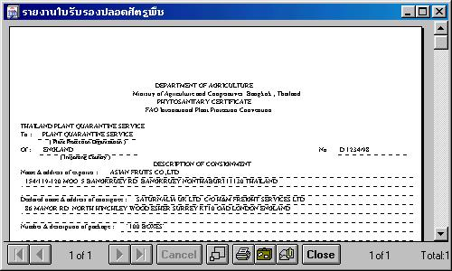
เมื่อผู้ใช้กดสั่งให้ทำการพิมพ์ โปรแกรมจะแสดงรูปแบบของใบรับรองที่จะพิมพ์ออกมาให้ผู้ใช้ทราบดังรูป

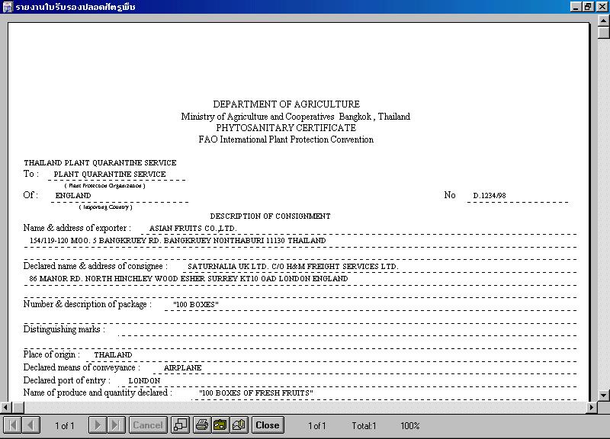
จากนั้นเราสามารถที่จะขยายดูใบรับรองให้ใหญ่ขึ้นได้เพื่อที่ดูรายละเอียดดังรูป

จากนั้นเมื่อผู้ใช้ต้องการที่จะพิมพ์ใบรับรอง ให้ผู้ใช้กดที่รูปเครื่องพิมพ์ จากนั้นโปรแกรมจะถามผู้ใช้ว่าต้องการพิมพ์เป็นจำนวนเท่าไร ดังรูป ให้ผู้ใช้กดปุ่ม OK เพื่อทำการพิมพ์ใบรับรอง
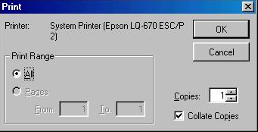
จากนั้นถ้าผู้ใช้ต้องการที่จะพิมพ์ใบรับรองใหม่ให้ผู้ใช้กดปุ่ม เพิ่มข้อมูล โปรแกรมจะเริ่มบันทึกข้อมูลใหม่ดังรูป
